**Estudo Autodidata Git e GitHub**



Aula: 3

Tema: A Evolução do Git e GitHub

**Um pouco de história**

Linha do tempo do vcs (Softwares de controle de versão)

1. 1985 CVS

O Concurrent Versions System (CVS) é um dos primeiros sistemas de controle de versão amplamente utilizados, desenvolvido em 1985 por Dick Grune. Ele foi uma evolução do RCS (Revision Control System), permitindo colaboração simultânea entre vários desenvolvedores em um mesmo projeto.

📌 Principais Características do CVS:

✅ Controle de Versão Centralizado: CVS usa um repositório central para armazenar os arquivos e suas versões, permitindo que os desenvolvedores façam checkout, commit e atualização dos arquivos.

✅ Suporte para Múltiplos Usuários: Diferente do RCS, o CVS permite que várias pessoas trabalhem no mesmo projeto simultaneamente.

✅ Registro de Histórico: Mantém um histórico completo de mudanças nos arquivos.

✅ Branches e Tags: Possui suporte para ramificações e marcação de versões específicas do projeto.

✅ Modelo de Trabalho Offline: Os desenvolvedores podem trabalhar localmente e depois enviar suas alterações para o repositório.

Muitas das características das quais tem o GitHub hoje em dia

📉 Por que o CVS caiu em desuso?

Apesar de ter sido revolucionário para sua época, o CVS apresentava diversas limitações:

❌ Falta de suporte nativo para operações atômicas, podendo levar a inconsistências no repositório.

❌ Problemas de desempenho com repositórios grandes.

❌ Gerenciamento de branches complicado em comparação com ferramentas mais modernas.

❌ Falta de rastreamento eficiente de mudanças em diretórios.

Por conta disso, foi substituído por sistemas mais avançados, como Subversion (SVN) nos anos 2000 e, posteriormente, pelo Git, que hoje domina o mercado de versionamento.

1. 2000 Apache Subversion (SVN)

O Subversion (SVN) foi lançado em 2000 pela empresa CollabNet, com o objetivo de corrigir as deficiências do CVS e oferecer um sistema de controle de versão mais eficiente e confiável. Ele rapidamente se tornou popular e foi amplamente adotado por empresas e projetos de código aberto.

📌 Características Principais do SVN

✅ Controle de Versão Centralizado: Assim como o CVS, o SVN mantém um repositório central, onde todas as versões dos arquivos são armazenadas.

✅ Commits Atômicos: Diferente do CVS, o SVN garante que um commit é aplicado completo ou não é aplicado, evitando inconsistências. Porem ainda sofriam de uma demora de 1 a 2 minutos

✅ Controle de Diretórios: Suporta versionamento de diretórios, algo que o CVS não fazia bem.

✅ Branches e Tags Melhorados: Criar branches e tags no SVN é mais eficiente e não cria cópias físicas dos arquivos.

✅ Registro de Metadados: Permite armazenar informações adicionais nos arquivos usando propriedades personalizadas.

✅ Suporte para Binários: Gerencia arquivos binários de maneira mais eficiente que o CVS.

📉 Declínio do SVN

Apesar de ter sido amplamente utilizado nos anos 2000, o SVN começou a perder popularidade para sistemas descentralizado, como o Git, devido a algumas limitações:

❌ Dependência do Servidor Central: O repositório centralizado significa que se o servidor cair, ninguém pode fazer commits.

❌ Branches e Merges Menos Eficientes: Apesar de ser melhor que o CVS, o merge no SVN ainda era complicado comparado ao Git.

❌ Performance Inferior em Projetos Grandes: Para repositórios enormes, o desempenho do SVN não era tão bom quanto o Git.

❌ Trabalho Offline Limitado: O SVN permite apenas leitura offline, mas os commits precisam de conexão com o servidor.

Embora o Git tenha se tornado o padrão de mercado, o SVN ainda é usado em algumas empresas e projetos, especialmente onde um modelo centralizado é preferido por razões de segurança e conformidade.

1. BitKeeper 2000

🔹 O que é o BitKeeper?

O BitKeeper foi criado por Larry McVoy e lançado em 2000 pela BitMover Inc. Ele foi um dos primeiros sistemas de controle de versão distribuído e serviu de "inspiração para o Git".

🔹 Principais Características do BitKeeper

✅ Modelo Distribuído: Diferente do CVS e SVN, ele permitia que os desenvolvedores tivessem cópias locais do repositório, possibilitando commits offline.

✅ Branches e Merges Eficientes: O BitKeeper facilitava a criação e fusão de branches, algo que era mais difícil em sistemas centralizados como o SVN.

✅ Controle de Acesso: Tinha recursos avançados para gerenciar permissões de usuários.

✅ Desempenho Melhorado: Era mais rápido que SVN e CVS para operações em grandes projetos.

📉 O Caso BitKeeper x Linux (2005)

O BitKeeper foi adotado pelo projeto Linux em 2002, mas com restrições de uso (versão gratuita limitada). Em 2005, houve um conflito entre a BitMover e a comunidade Linux, levando à revogação da versão gratuita. Isso forçou Linus Torvalds a criar o Git, que rapidamente substituiu o BitKeeper e se tornou o padrão de mercado.

🛠️ BitKeeper Hoje

Em 2016, o BitKeeper foi disponibilizado como open-source, mas com a popularidade do Git, seu uso tornou-se muito nichado.

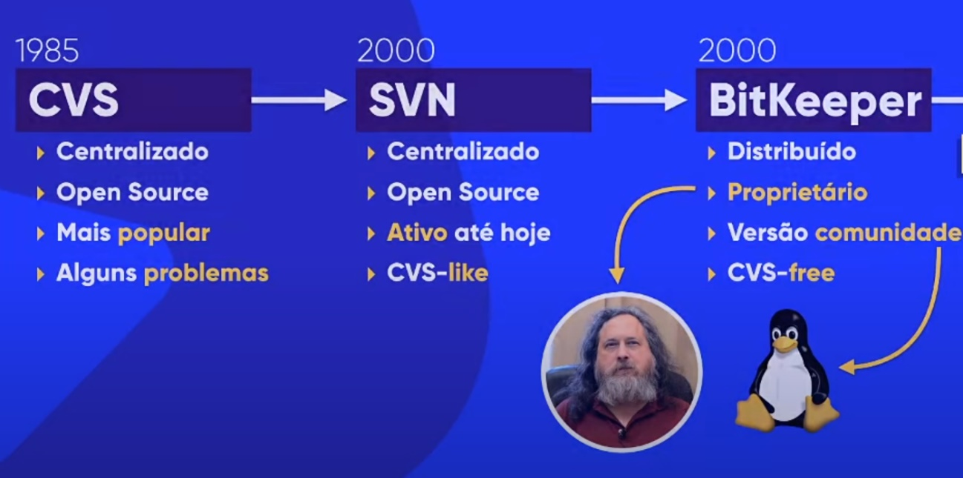

1. 2005 Git

O Git foi criado por Linus Torvalds (criador do linux) em 2005, o mesmo criador do Linux.

🔹 Por que o Git foi criado?

Até 2005, o desenvolvimento do kernel Linux usava o BitKeeper, um sistema de controle de versão distribuído. No entanto, a empresa BitMover, dona do BitKeeper, decidiu revogar a licença gratuita usada pela comunidade Linux, por causa de um cliente que usava ing reversa e dava os direitos de um cliente pago a pessoas que não pagavam. Isso forçou Linus Torvalds a buscar uma alternativa.

Como não encontrou nenhuma solução que atendesse às suas necessidades, ele decidiu criar seu próprio sistema de controle de versão. Em apenas duas semanas, ele desenvolveu a primeira versão do Git.

🔹 O que torna o Git diferente?

✅ Distribuído: Cada desenvolvedor tem uma cópia completa do repositório.

✅ Rápido: Usa algoritmos eficientes para rastrear mudanças.

✅ Seguro: Usa SHA-1 (e depois SHA-256) para garantir a integridade dos dados.

✅ Branches e Merges eficientes: Melhor gerenciamento de ramificações que SVN ou CVS.

✅ Código Aberto: Gratuito e amplamente adotado.

🔹 Git Hoje

O Git rapidamente se tornou o “padrão global” para controle de versão e é usado por gigantes como Microsoft, Google, Facebook e Amazon. Plataformas como GitHub, GitLab e Bitbucket ajudaram a popularizá-lo ainda mais.

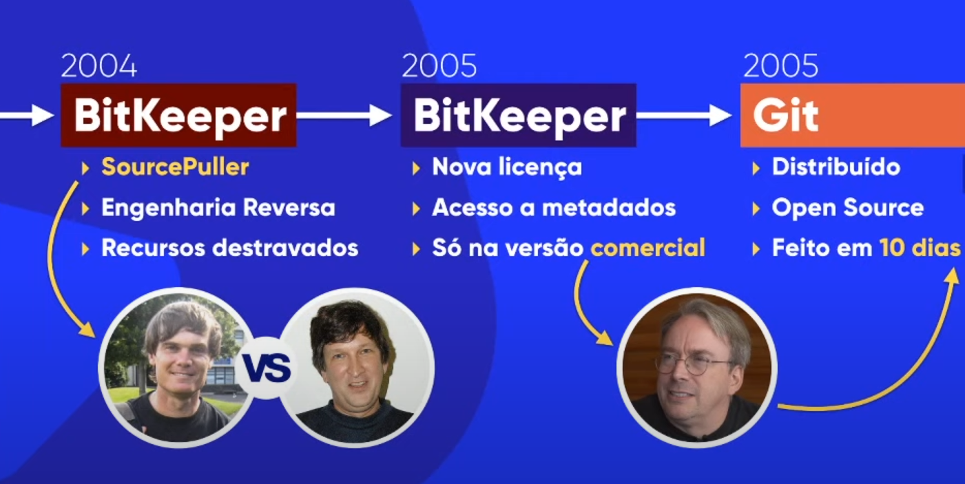

**E o GitHub?**

🔹 GitHub – A Maior Plataforma de Hospedagem de Código do Mundo

O GitHub é uma plataforma de hospedagem de repositórios Git baseada na nuvem, lançada em 2008. Ele permite que desenvolvedores colaborem, compartilhem código e gerenciem projetos de software de forma eficiente.

Criado por Tom Preston-Werner, Chris Wanstrath, PJ Hyett e Scott Chacon.



2018 – O GitHub é comprado pela Microsoft

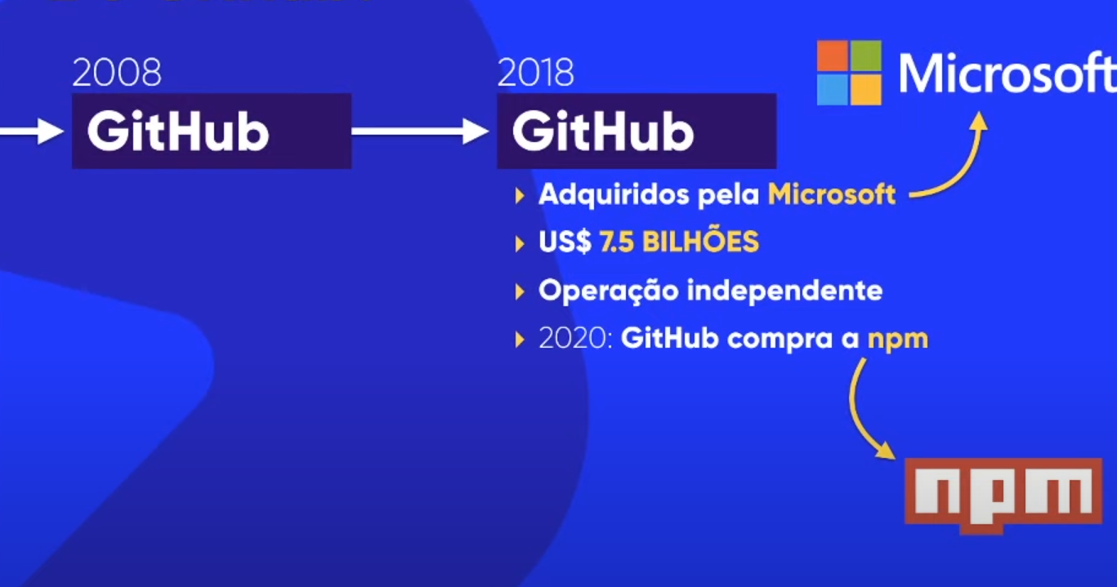

Em 2018 o GitHub é comprado pela Microsoft e em 2020 o Github compra a NPM, nada mais nada menos que o maior gestor de pacotes de JS do mundo.